Section 11 Linux Basic Command

1.

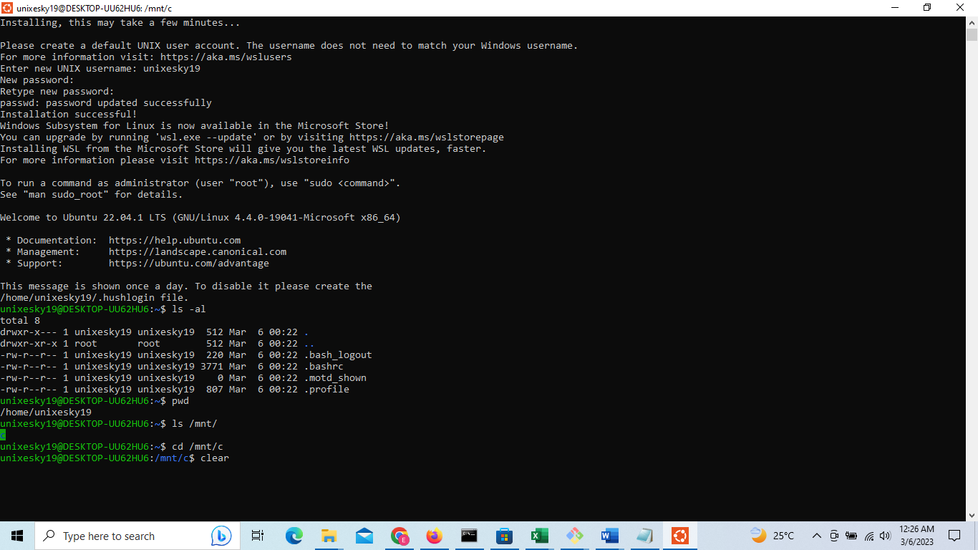

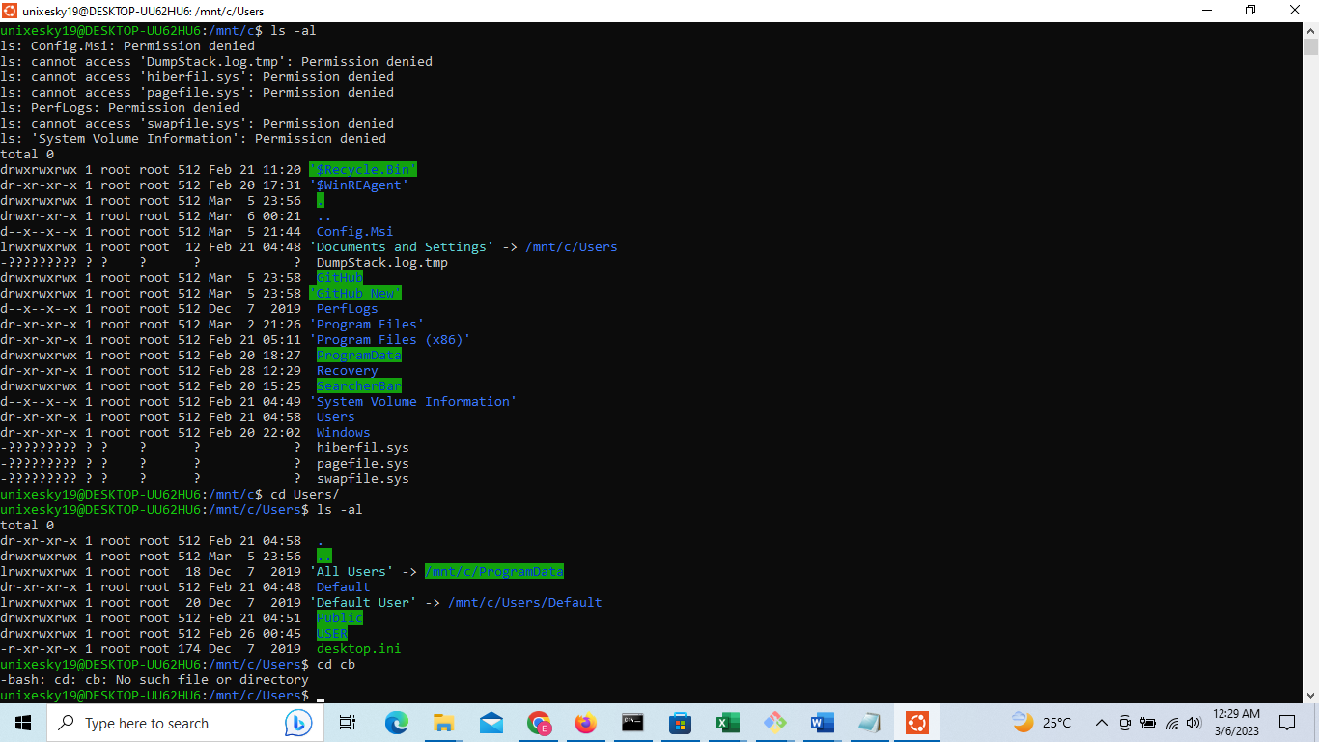

Penjelasan :

* Touch : command untuk memperbolehkan membuat file baru yang kosong melalui baris perintah Linux
* Cat : membuat daftar konten
* Cp : menyalin direktori saat ini ke direktori yang berbeda
* Mv : untuk memindahkan file meski masih bisa digunakan
* Rm : Menghapus direktori beserta isinya
* Mkdir : Untuk membuat direktori baru
* Rmdir : Untuk menghapus direktori kosong
* Cd : Untuk menjelajahi file
* Pwd : mencari tab

2.

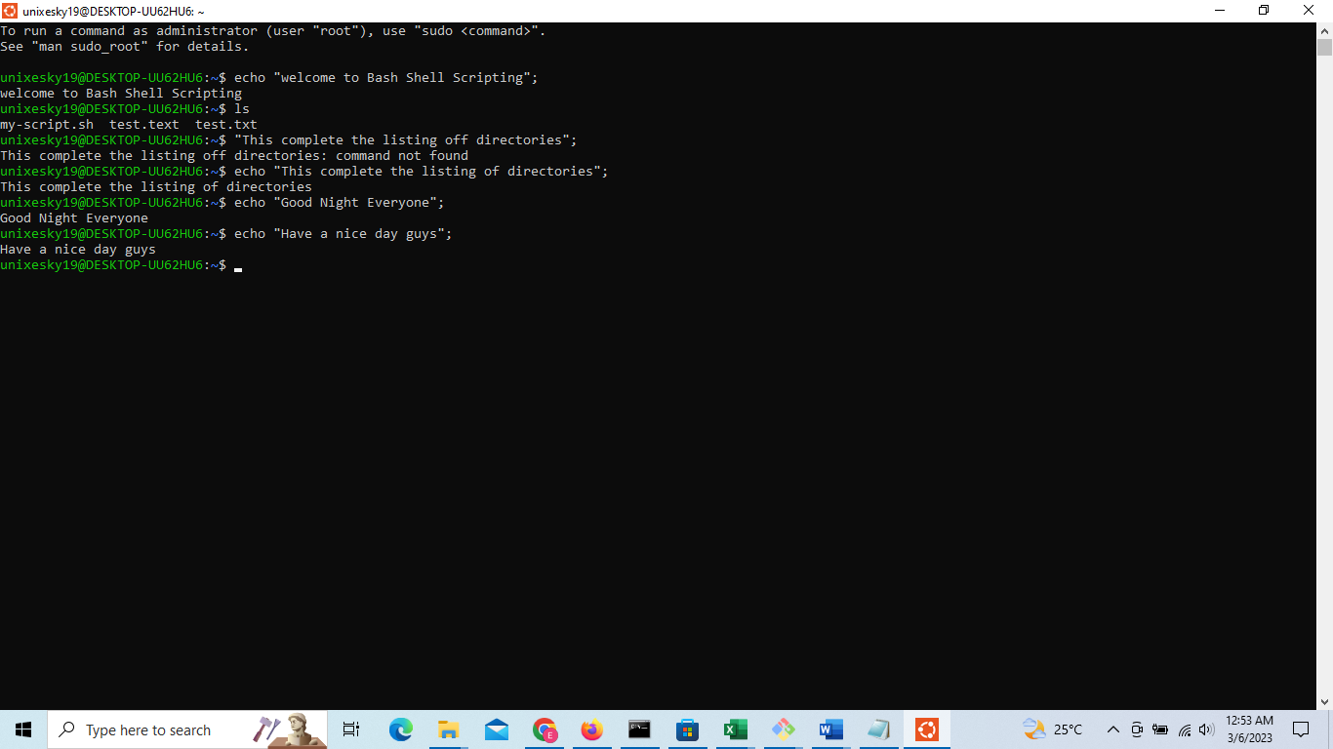

Penjelasan :

Diatas dibuat sebuah kalimah shell script dengan menggunakan ubuntu. Setiap kalimat diawali dengan echo, kemudian tanda petik kurung, serta titik koma sebagai akhiran kalimat yang berfungsi untuk menampilkan output.